宮リハ専協発第５－４号
令和６年１月４日
リハビリ専門職・各自治体関係機関様 各位
宮崎県リハビリテーション専門職協議会
代表 中田 洋輔
（公 印 省 略）

令和５年度 リハビリテーション専門職等介護予防者育成研修会
＆
第1４回訪問リハビリテーション実務者研修会の開催について（案内）

本協議会事業の推進につきまして、日頃よりご理解とご協力を賜わり心より感謝申し上げます。さて、当会では毎年地域ケア会議に参加される助言者および訪問リハビリテーション関係者の知識研鑽を目的とした研修会を開催いたしております。
今年度第２回目の研修会の開催を検討しております。第２回研修会を令和６年２月１０日（土）に開催させていただきます。第２回は「宮崎県の地域リハビリテーション支援体制の現状」、「地域に根差した子供の療育（仮）」というテーマで開催いたします。
つきましては、研修会の趣旨にご賛同頂き、多くの皆様にご参加いただけますようお願い申し上げます。

～訪問リハビリ実務者研修会申込みの方へ～
今回の研修会は、訪問リハビリ実務者研修会を含んだ内容となっております。本研修会を受講された方で修了証を希望されるは、今回の研修会受講が必要です。ぜひご参加ください（修了証は第１回・第2回の研修会すべて受講された希望者に、2回目終了後メールにてお送りいたします）。

申込み締切り日 令和６年１月26日（金）
【お問い合わせ】
宮崎県リハビリテーション専門職協議会
事務局担当 水口
〒880-0951 宮崎市大塚町窪田3365-8
TEL：0985-34-9120 FAX：0985-34-9119
mail： miyarehacouncil@gmail.com

令和５年度 第１回リハビリテーション専門職等介護予防者育成研修会
＆
第1４回訪問リハビリテーション実務者研修会

１．趣 旨
2025年問題に向けて地域包括ケアシステム構築を進める中で、宮崎県における地域支援事業を円滑に行うためには、市町村・地域包括センター・リハ専門職等の関係者の知識の共有や相互理解の機会の場を作ることが不可欠です。本研修会を通じて、地域支援に関わる関係者の知識向上、シームレスな関係づくりを図ります。

２．主 催
宮崎県リハビリテーション専門職協議会
３．共催
訪問リハビリテーション振興財団
４．期 日
令和６年２月１０日（土）13：00～17：00
５．開催方式
ハイブリッド形式
会場：シーガイア コンベンションセンター３階 海峰
リモート：Zoomを使用
※現段階ではハイブリッド形式での開催となりますが、今後のコロナ感染状況により、完全WEB研修形式での実施も検討いたします。
６．定 員
100名
７．受講対象者
理学療法士、作業療法士、言語聴覚士、介護支援専門員、その他医療介護従事者
各自治体職員
※リハビリテーション職種に関しては、各県士会員を対象とします。
８．参加費
無 料
９．受講申込方法
別紙「受講申込要項」をご確認いただき、令和６年１月26日(金)までに、下記のQRコードよりお申し込みください。

１０．プログラム
時 間 | 内 容
12：30～１3：00 | 受 付
１3：00～１3：10 | 開会挨拶・事務連絡
１3：10～14：５０ | テーマ１  「宮崎県の地域リハビリテーション支援体制の現状」  概要説明：塩田 瑞月様  （宮崎県福祉保健部長寿介護課医療・介護連携推進室）  具体的な取組み紹介（小林市）  ①事業目的の説明：小林市担当者様  ②理学療法士の取組み：堀内 郁孝様  （都城市リハビリデイサービス希望）  ③作業療法士の取組み：和泉 龍征様  （園田病院 さわやかセンター）  ④言語聴覚士の取組み：橋口 智英様（池田病院）
14：５０～15：10 | 休 憩
15：10～16：50 | テーマ２  「地域に根差した子供の療育（仮）」  講師：中澤 恵美様  （理学療法士 児童発達支援・保育所等訪問支援ぽると）
16：50～17：00 | 閉会挨拶・事務連絡
17：００～ | 閉会
1１．その他
（１）申込時に頂いた個人情報は、研修会の運営管理のみに使用します。
また本人の同意なく個人情報を第三者への開示、提供はいたしません。
（２）メールのお申込をもって受付とします。定員が超過した場合、調整させて頂く場合がありますので、あらかじめご了承ください。
（３）公益社団法人日本理学療法士協会・一般社団法人日本作業療法士協会・一般社団法人日本言語聴覚士協会による訪問リハビリテーション管理者養成研修会STEP１に参加するためには、本研修の受講修了が必要です。受講終了証は、希望の方にメールにて送付いたします。
（４）現時点では、ハイブリッド形式にて予定しております。今後のコロナ感染状況によっては完全WEB研修形式での実施となる場合がありますので、あらかじめご了承ください。
（５）本研修会につきましては、オンライン会議ツールを使用いたします。WEB参加の方は、当日使用される端末のアドレスをご入力ください。また事前にご使用になる端末へのアプリインストールをお願いいたします。
（６）テスト通信に関しては、事務局より後日連絡をいたします。
1２．事務局及び受講申込先
宮崎県リハビリテーション専門職協議会 事務局
〒880-0951 宮崎市大塚町窪田3365-8 TEL：0985-34-9120
介護予防研修会、訪問リハ実務者研修会 申込要項
申込先：宮崎県リハビリテーション専門職協議会 事務局

申し込みにつきましては、下記QRコードからお申し込みください。
本研修会につきましては、オンライン会議ツールを使用いたします。WEB参加の方は、QRコードからの申し込みフォームにあるメールアドレス欄に、当日使用される端末をご記入ください。キャリアメール（ドメインがau/docomo/softbank等）はメールがお送りできない場合がありますので、可能な限りYahooメールやGmailなどのフリーメールにてお申し込みください。
＊申し込み締め切り：令和６年１月26日（金） まで
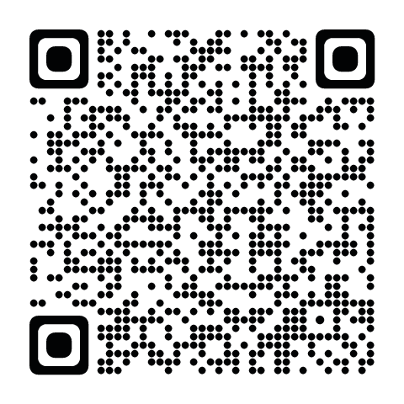
QRコード：

